# Chicken Invaders 4 Ultimate Omelete by R3DJOK3R1 on DeviantArt תרגיל 2 – בניית משחק HTML5 ב- CSS , ו – JavaScript

בתרגיל זה תבנו משחק **"חלליות"** .

דוגמא למשחק אחר הוא משחק ה Canon - המצורף בתרגול .6 הסברים על קוד זה נמצאים בספר

Program to How Web Wide World & Internetעמודים 483-496 אותו ניתן למצוא בספרייה.

דוגמא נוספת היא משחק התופסת המצורף עם 2 הגרסאות שלו (פשוט ועם רקע מתחלף).

יש לקרוא את כל ההוראות לפני התחלת העבודה!

### הוראות כלליות:

* **יש להתאים את האתר כך שיוכל לרוץ בChrome- ומסך עם רזולוציה מינימלית של**

### 1366*768

* לאתר יהיה **דף HTML אחד בלבד בשם ,index.html דרכו יתנהל האתר.**

Div שאתם תבחרו.

* דף ה- HTML יכיל Layout עם כמה
* הדף חייב להכיל לפחות את החלקים הבאים )ניתן להוסיף חלקים נוספים(
* Header - יכיל את שם האפליקציה ולוגו שתבחרו
* Menu – תפריטים (למעלה / למטה / ימין / שמאל לפי בחירתכם)
* Content – מסכים מתחלפים Div) - ים).
* Footer – יכיל פרטים על האתר ופרטים להתקשרות
* דף הHTML- יכיל סדרת מסכים, כך שבכל רגע יוצא למשתמש רק מסך (DIv) אחד ב-

Content )כלומר, תגי הDiv- מוצגים ומוסתרים לפי הצורך). ניתן יהיה לעבור בין המסכים גם

דרך התפריטים חוץ ממסך המשחק עצמו שיהיה חייב לעבור דרך .Login

* סדרת המסכים יכללו:

**מסך welcome** – מסך זה יוצג ראשון למשתמש ויציג לוגו של האתר שלכם עם

השם והת.ז. שלכם, וקישור לאתרי הבית שבניתם.

בעמוד זה צריכים להיות שני כפתורים )במיקום בולט וברור):

* כפתור אחד שינווט את המשתמש לדף ההרשמה
* כפתור שני שינווט את המשתמש לדף הLogin-
* **דף הרשמה –** דף זה צריך לאפשר למשתמשים להירשם לאתר )רק משתמשים

רשומים יכולים לשחק במשחק).על מנת להירשם לאתר על המשתמש למלא את

הפרטים הבאים:

פרטי המשתמש:

* שם משתמש
* סיסמא
* אימות של הסיסמא ( צריך להיות זהה לסיסמא כדי שההרשמה תעבור בהצלחה).
* שם פרטי
* שם משפחה.
* אימייל.
* תאריך לידה ( מתיבות בחירה לפי שנה , חודש , יום).

בדיקות:

* בעת Submit – בדיקה שכל השדות מולאו , בדיקה שהסיסמא כוללת מספרים ואותיות (לפחות 8) , בדיקה ששם פרטי ושם משפחה לא כוללים מספרים, בדיקה שהמייל חוקי , בדיקה שהשדות של הסיסמא ואימות הסיסמא זהים.
* **דף Login** – יכיל את השדות הבאים:
* שם משתמש
* סיסמא
* כפתור התחברות (שינווט משתמש תקינים לחלון המשחק).
* יש לבדוק שהמשתמש קיים במערכת והסיסמא שלו היא הסיסמה

שהוא הקליד.

* צריך להיות מערך משתמשים וסיסמאות. מערך זה יש לבנות ולאתחל

בעת עליית הדף.

* יש לאפשר התחברות עם משתמש p וסיסמא testuser .

(המשתמש היחיד שיכול לשחק ללא הרשמה, כל משתמש אחר יהיה

חייב להירשם על מנת לשחק).

* אימות נכון יעבור לדף המשחק. שגיאה באימות תראה הודעה

מתאימה.

**About** – מסך שייפתח בDialog- Modal )חלון מודאלי ולא (Div ויכיל את שמות

המגישים. יש לציין אם נעשה שימוש בTemplate- ואם נעשה שימוש בPlugin- .jQuery בנוסף, יש לציין מה הקשיים שנתקלתם בהם בתרגיל.

יציאה מהמסך תתאפשר ע"י :

* לחיצה על ESC.
* לחיצה על כפתור X בקצה הדיאלוג.
* לחיצה עם העכבר מחוץ לדיאלוג.

# המשחק:

### בסיס המשחק:

* כשמתחיל המשחק החללית מתחילה לנוע מנקודה קבועה (בתחתית המסך, במיקום

רנדומלי על הגבול התחתון).

* החללית יכולה לנוע בחופשיות לפי חיצי המקלדת (ימינה, שמאלה, למעלה, למטה)

משטח המשחק התחתון (כלומר מעבר לשטח

40%

* תנועה חופשית תתאפשר רק ב-

זה לא יהיה אפשרי לחללית לנוע).

* בחלקו העליון של המסך יהיו 20 "חלליות רעות" מסודרות אחת ליד השנייה בצורה של

מלבן 4X5 5) חלליות בכל שורה וארבע בכל עמודה.(

* החלליות "הרעות" נעות ביחד ימינה ושמאלה, כלומר כל החלליות זזות ביחד לצד ימין

עד שהן מגיעות לקיר ואז הן נעות שמאלה עד שהן מגיעות לקיר השמאלי וכך הלאה.

* החלליות "הרעות" יכולות "לירות" כדורים על החללית של השחקן. כל פעם חללית

רנדומלית אחרת יורה. חללית רנדומלית נוספת יכולה לירות רק כאשר הכדור של החללית הקודמת עבר 3/4 מהמסך )כלומר נשאר לו לנוע עוד רבע מסך.) צריך לשים לב שאם חללית רעה יורה כדור, הוא לא יכול לפגוע בשאר החלליות הרעות אלא רק

בחללית הטובה.

* אם כדור שנורה מחללית רעה מצליח לפגוע בחללית של השחקן(החללית הטובה), הוא נפסל וחוזר לנקודת ההתחלה בקצה התחתון.
* החללית של השחקן יכולה לירות כדורים בחלליות הרעות. כל כדור שפוגע בחלליות

הרעות הורג אותן והן נעלמות. (הכדורים שהחללית הטובה יורה נעים בצורה אנכית כלפי מעלה(.

* כל פגיעה בחללית רעה מזכה את השחקן בניקוד – פגיעה בחללית רעה מהשורה הכי תחתונה (הרביעית ) מזכה ב-5 נקודות , בשורה השלישית – 10 נקודות ,בשורה השנייה – 15 נקודות ובשורה הרביעית 20 נקודות.
* המטרה של החללית הטובה היא לחסל את כל החלליות הרעות.
* לשחקן יהיו מותרות 3 פסילות
* כל חמש שניות החלליות "הרעות" יאיצו את מהירותן בצורה ליניארית )גם התנועה של החללית תואץ וגם התנועה של הכדורים שהן יורות תואץ) – באופן הגיוני שיהיה ברור לעין ועדיין יהיה ניתן לשחק בצורה תקינה. ניתן להאיץ את המהירות של החלליות רק 4 פעמים, על מנת שהמהירות תהיה מוגבלת ולא תהיה אין סופית.

**יש להוסיף מה מימשתם לדף ה.ABOUT-** לדוגמא:

* הוראות המשחק.
* פסילה נוספת.
* סוג יריות שונה לחללית הטובה לפרק זמן מסוים.
* ישנו Timer שרץ ומראה את הזמן הנותר לסיום המשחק.

### קונפיגורציה

* לאחר ההתחברות המשתמש יועבר למסך קונפיגורציה בו הוא יוכל לקבוע באיזה מקש

להשתמש על מנת "לירות" עם החללית הטובה – ניתן לתת למשתמש לבחור מכל

מקשי האותיות במקלדת + מקש רווח.

* ניתן לקבוע את זמן המשחק – מינימום 2 דקות.
* ניתן להוסיף אופציות נוספות שהמשתמש יוכל לקבוע (כמו הצבעים של החלליות(.
* במסך זה יהיה כפתור "התחל משחק" שיוביל למסך המשחק.

### עיצוב וצלילים:

* העיצוב של החלליות הטובות והחלליות הרעות נתון לשיקול דעתכם, בתנאי שניתן יהיה

להבדיל בין החלליות הטובה והרעות, ושיהיה ניתן להבדיל בין החלליות הרעות עם

הניקוד השונה.

* עליכם להחליט איך יראו היריות של החלליות הטובות והרעות, בתנאי שיהיה ניתן

להבדיל ביניהם.

* עליכם לשים רקע מתאים למשחק
* עליכם להוסיף מנגינת רקע למשחק (שיתנגן רק כאשר משחקים במשחק ולא כל הזמן(.
* עליכם להוסיף צליל מתאים כאשר החללית הטובה נפסלת וכאשר החללית הטובה

פוגעת בחללית רעה.

### ניקוד:

* יש להציג את הניקוד, את מספר הפסילות הנותר ואת הזמן הנותר בראש חלון המשחק

באופן ברור.

* פגיעה בחללית רעה תעלה את הניקוד בהתאם.
* פסילה לא מאפסת את הניקוד
* 3 פסילות מסיימות את המשחק
* בסוף המשחק תוצג התוצאה הסופית של השחקן. אם המשחק נגמר בגלל פסילות

לשחקן תוצג הודעה: Lost" ,"You אם נגמר בגלל שתם זמן המשחק אז: אם השחקן צבר פחות מ- 100 נקודות ייכתב better" do can "you עם מספר הנקודות שצבר, אחרת ייכתב " ."Winner! אם המשחק נגמר בגלל שהשחקן הצליח לחסל את כל החלליות הרעות תוצג הודעה: Champion!" ."

* בסוף המשחק תוצג לשחקן טבלת השיאים האישית שלו )היסטוריית המשחקים של

השחקן תישמר ובסוף כל משחק תוצג רשימה עם היסטוריית הניקוד ומיקומו הנוכחי בטבלה לאחר המשחק האחרון( .אם השחקן מתחלף (מגיע שחקן חדש) אז היסטוריית

הניקוד של השחקן הקודם נמחקת.

* **יש להוסיף אפשרות ל"-משחק חדש" שלחיצה עליו תביא למשחק חדש –**

**המשחק הקודם (שנעצר באמצע)לא יישמר בטבלת השיאים.**

### דוגמא בסיסית למסך המשחק:

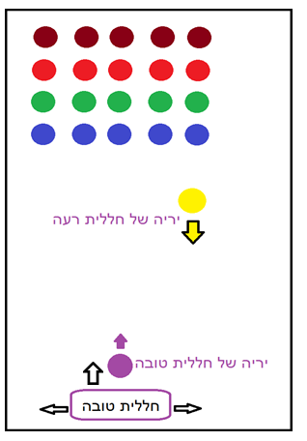

* **הדוגמא הנ"ל היא דוגמא בסיסית בלבד רק כדי לדמות היכן נמצאת כל דמות ולאן**

**היא צריכה לנוע.**

**משימת בונוס (5 נקודות) :**

יינתן בונוס לסטודנטים אשר יממשו תנועה אלכסונית של כל האלמנטים במשחק (התנועה של כל החלליות והתנועה של כל היריות).

## הוראות הגשה :

1. את המטלה יש להגיש דרך הגיט בלבד, ולהיצמד להוראות המפורטות כאן:
2. 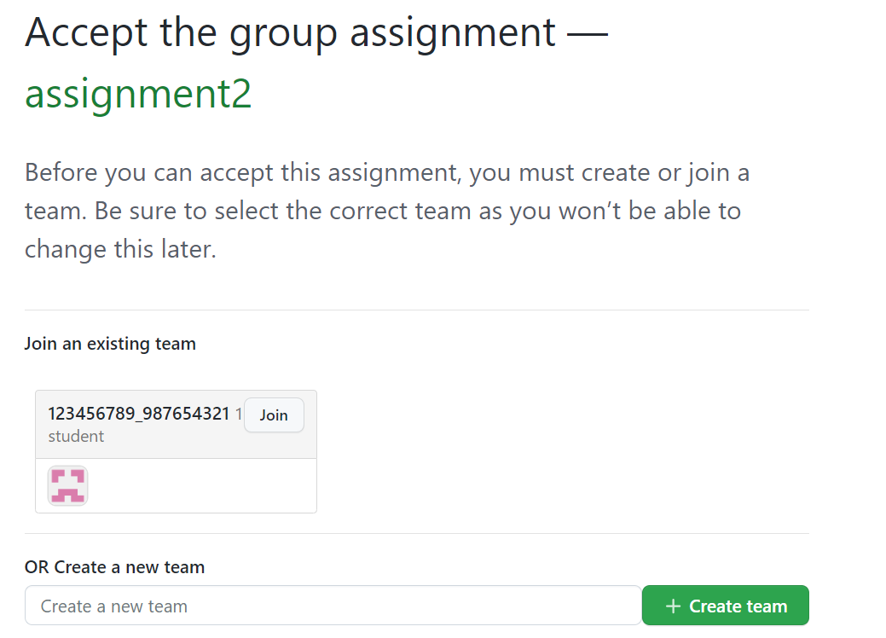בלחיצה על הלינק:  
   <https://classroom.github.com/a/ZqK63igH>  
   יתקבל המסך הבא (במידה וכבר אתם מחוברים לחשבון שלכם בגיט):
3. בכניסה הראשונה של אחד מהשותפים לעבודה יש ליצור את הקבוצה בשדה למטה, ולקרוא לה בשם של הת.ז של המגישים בפורמט: ID1_ID2. לאחר מכן ללחוץ על הכפתור הירוק.
4. שאר השותפים צריכים לחפש את הקבוצה שלהם המכילה את הת.ז שלהם, ולהצטרף לקבוצה באמצעות הכפתור join.
5. את שאר השלבים אתם מכירים מהעבודה הקודמת.
6. שימו לב שלעבודה זו אין שלד, יש להעזר בקוד המצורף לעבודה.
7. הגשה בזוגות בלבד!
8. שאלות על העבודה יש לשאול בפורום המיועד לכך בלבד!
9. בקשות לערעורים דרך המתרגלת האחראית על העבודה.
10. **הגשה עד 16.4.2023**



בהצלחה!  
צוות הקורס